Annecy, le 27 janvier 2025

Objet : Invitation à participer aux 33èmes Rencontres de l’Avenir professionnel

Madame, Monsieur,

La 33ème édition du FOrum des Métiers d'Avenir (FORMA), dédiée à l’orientation scolaire et professionnelle des jeunes du grand bassin annécien, se tiendra le **Jeudi 13 Mars 2025, de 8h30 à 17h00 à l'Espace Rencontre d’Annecy-le-Vieux**, sur le thème : **"S’orienter, c’est explorer".**

Par ce courrier, nous sollicitons votre présence pour représenter votre secteur d’activité et vos métiers auprès de tous les visiteurs (3 000 personnes environ sur la journée).

Afin de vous accueillir au mieux, vous trouverez, ci-après, le lien d'inscription à FORMA 2025, que nous vous prions de bien vouloir remplir **avant le 13 Février 2025**.

Dans l’espoir de vous retrouver au service des jeunes et moins jeunes en recherche d’informations et orientations, avec nos meilleures salutations.

Jean-Marc Dusserre

Président de l’association RAP

Pièce jointe : Formulaire d’inscription à FORMA 2025

**FORMULAIRE d’inscription au 33ème FORMA**

**Jeudi 13 mars 2025 – Espace Rencontre - Annecy-le-vieux**

*Coupon à nous retourner dans les meilleurs délais*, *au plus tard le 13 février 2025,* *par e-mail à* [*forma.annecy@gmail.com*](mailto:forma.annecy@gmail.com)*.*

*J’autorise l’enregistrement de mes coordonnées dans la base de données de l’association RAP :*

Nom, Prénom :

Téléphone et @-mail :

Adresse :

Mon secteur d’activité / mon(mes) métier(s) :

Entreprise/Organisme :

**Mes disponibilités, le jeudi 13 mars 2025, sont** :

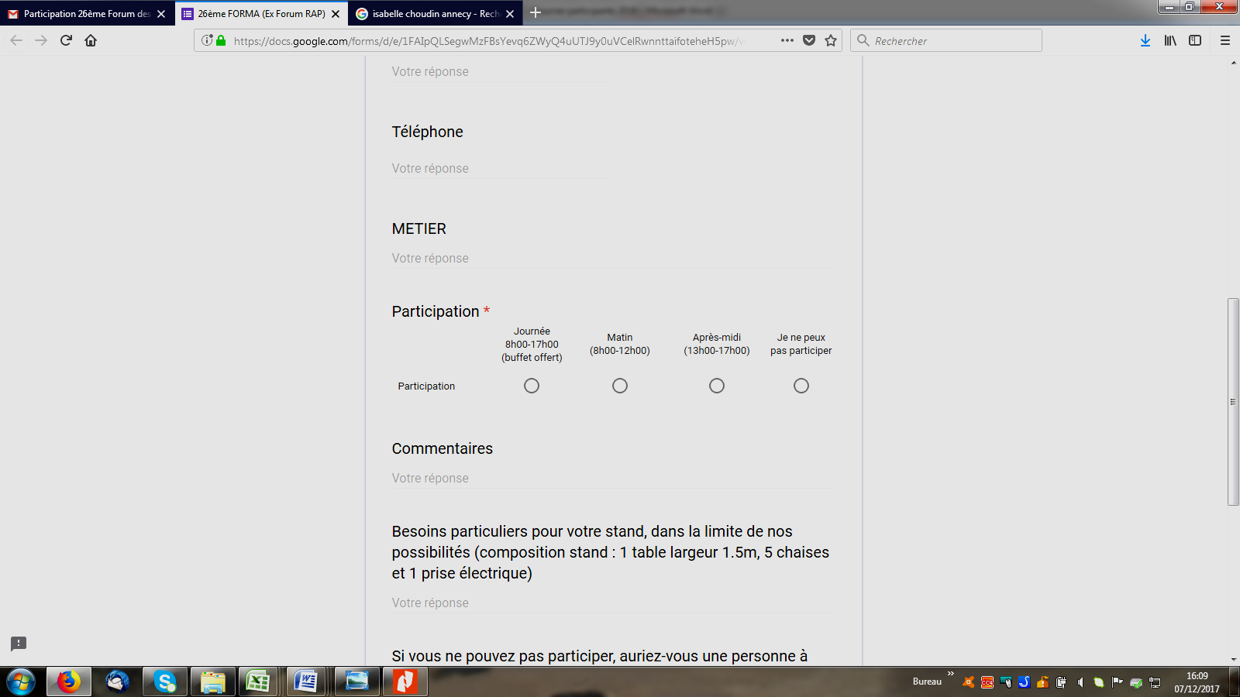

*Cocher la case*

Commentaires : ____________________________________________________________________________

Besoins particuliers pour votre stand, dans la limite de nos contraintes et possibilités (composition standard du stand : 1 table de largeur 1.20m, 4 chaises et 1 prise électrique) :

____________________________________________________________________________

Si vous ne pouvez pas participer, auriez-vous une personne à nous recommander :

___________________________________________________________________________

Restant à votre disposition pour toute question, avec nos meilleures salutations.